Życiorys Tomasza Lipca – Ministra Sportu

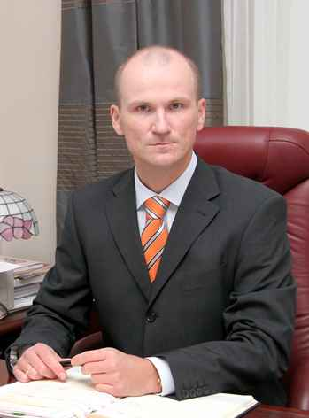

Tomasz Lipiec urodził się 10 maja 1971 roku w
Warszawie. Ukończył Wydział Zarządzania i Marketingu
Szkoły Głównej Handlowej. Kierował sportową promocją
w „Radiu dla Ciebie” (1995-2000). Był menedżerem w
Agencji Marketingu Sportowego „Mediathlon”, pisywał
także w warszawskim dodatku „Gazety Wyborczej”.
Będąc jeszcze czynnym sportowcem pracował w Urzędzie
Kultury Fizycznej i Sportu (jako doradca szefa
Departamentu Sportu Wyczynowego UKFiS),a
następniew Biurze Sportu Wyczynowego Polskiej
Konfederacji Sportu (2001 - 2003 r.). Od 2003 roku pełnił
funkcję dyrektora Stołecznego Ośrodka Sportu i
Rekreacji.
Na Zjeździe Sprawozdawczo-Wyborczym Polskiego Związku Lekkiej Atletyki (styczeń 2005 r.) wszedł do Zarządu PZLA i został wiceprezesem ds. organizacyjno-finansowych. Był w tym czasie prezesem Warszawsko-Mazowieckiego Związku Lekkiej Atletyki,
W lutym 2005 r. został członkiem Zarządu Polskiego Komitetu Olimpijskiego. Jest przewodniczącym Komisji Zawodniczej PKOl.
Jest żonaty, ma dwójkę dzieci: Izę i Igora.
Kariera sportowa
Uczestnik Igrzysk Olimpijskich (Sydney 2000), zdobywca Pucharu Europy (Dudince 1998); zajął 2. miejsce w Pucharze Świata (Mezidon-Canon 1999) i 3. w Pucharze Świata (Turyn 2002).
Lekkoatleta stołecznych klubów: Olimpii (1985-1986), Polonii (1986-2000) i Skry (od 2001), w którychtrenował pod okiem ojca - Dariusza Lipca.
Trzykrotny mistrz Polski w chodzie na 50 km (1992, 1996, 1999), pięciokrotny wicemistrz w chodzie na 20 km (1998-2002) idwukrotny halowy wicemistrz Polski w chodzie 5000 m (2000, 2001).
Dwukrotnie ustanawiał nieoficjalne rekordy Polski w chodzie na 50 km - w 1997 roku czasem 3:41:58 i w 1999 roku czasem 3:40:08.
Rekordy życiowe: chód 5000 m (hala) - 19:30.55 (Spała, 13.02.2000); chód 10 km- 39:56.00 (Spała, 07.05.2000); chód 20 km - 1:20:48 (Eisenhüttenstadt, 17.06.2000); chód 50 km - 3:40:08 (Mezidon-Canon, 02.05.1999).

